Инструкция «Как зарегистрироваться в Calameo и сделать там презентацию».
Автор Парукова Людмила Ивановна,
учитель биологии МАОУ «СОШ №9»
г. Нурлат Республики Татарстан
Calaméo предоставляет прекрасную возможность публиковать в Интернете свои документы, искать нужные документы и обмениваться ссылками на документы.
Чтобы опубликовать документ на Calaméo, необходимо сначала создать аккаунт.
Это бесплатно и занимает лишь несколько секунд!
Чтобы создать Ваш аккаунт нужно в открывшемся окне заполнить поля нажать "Создать бесплатный аккаунт".
Появляется окно, в котором Вас просят перейти в ваш почтовый ящик, на который придет
письмо со ссылкой, перейдя по которой Вы подтвердите регистрацию.
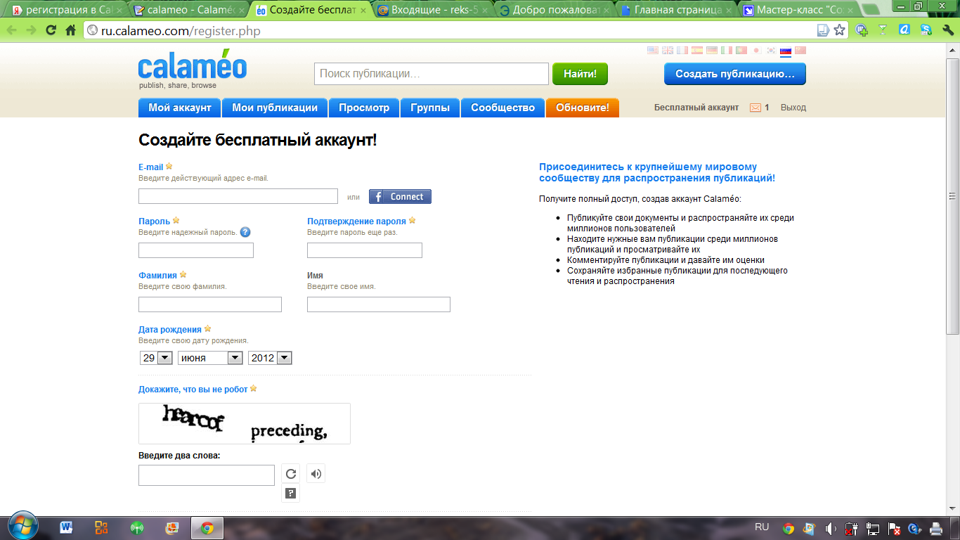
После этого нужно войти в свой аккаунт, используя e-mail и пароль.
Чтобы разместить документ на сервисе, нужно выполнить следующие действия:
- В правом верхнем углу страницы нажать на кнопку «Создать публикацию».
2. Для того чтобы выбрать на своем компьютере файл, который Вы собираетесь
загрузить, нажимаем кнопку просмотр.
В открывшемся окне выделяем нужный файл и нажимаем "Открыть".
3. Даем название публикации, выбираем формат, категорию и нажимаем
начать загрузку.
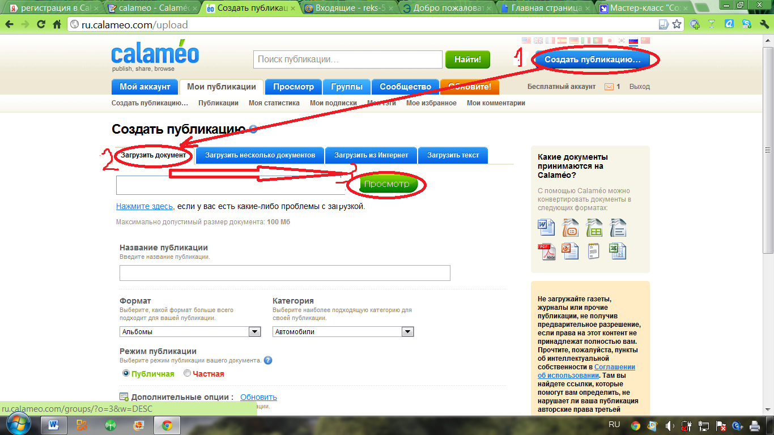
В режиме просмотра можно выбрать: книга, слайд, указатель.
Изменить направление показа.
Можно добавить звуковое сопровождение к публикации.
Источники:
-http://ru.calameo.com/upload
http://www.profobrazovanie.org/t885-topic?highlight=calameo
http://www.docme.ru/doc/52199/%D0%B8%D0%BD%D1%81%D1%82%D1%80%D1%83%D0%BA%D1%86%D0%B8%D1...

